Состоялось подписание Хартии об установлении дружественных отношений между городами Онфлёр и Плёс
18.08.2016
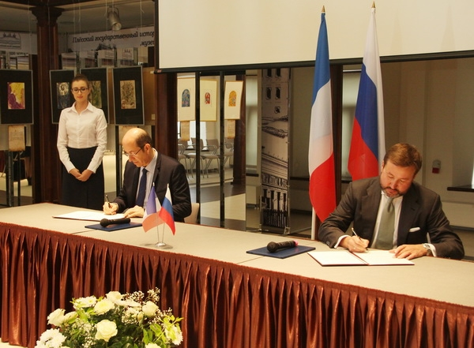
В среду, 17 августа, в Левитановском культурном центре прошла церемония подписания Хартии об установлении дружественных отношений между французским городом Онфлёр и Плёсом.
Подписи под документом поставили мэр города Онфлёр г-н Мишель Ламар и председатель Совета Плёсского городского поселения Тимербулат Каримов.
Соглашение направлено на налаживание взаимодействия между городами в культурной, экономической, социальной и спортивной сферах.
«Подобное сотрудничество очень значимо не просто для двух наших городов, а для двух наших народов — в России и Франции. Это очень важно – иметь возможность осуществлять культурные обмены между двумя странами», — отметил Мишель Ламар. Он добавил, что ежегодно в Онфлёре проходит фестиваль российского кино, и в этот французский город съезжается много гостей из России. Г-н Ламар также отметил, что оба города даже внешне схожи. «Схожая архитектура, церковь на вершине холма, река и небольшие дома вдоль нее…Первое мое впечатление было – я дома…», — рассказал мэр города Онфлёр.
«Через Плёс можно многое рассказать о России нашим зарубежным гостям. Формат международного культурного обмена сейчас очень востребован, и в первую очередь, полезен для дружбы между нашими народами. Мы бы хотели почерпнуть лучший опыт зарубежных коллег, поделиться собственным опытом. Уверен, у нас много общего», — отметил Тимербулат Каримов.
Добавим, что Мишель Ламар находится в Ивановской области с официальным визитом. В его рамках он принял участие в церемонии возложения цветов к памятнику советско-французскому авиаполку «Нормандия-Неман», посетил Музей ивановского ситца и ознакомился с палехскими художественными промыслами. В программе также — встречи мэра города Онфлёр с представителями Фонда социально-культурных инициатив, областного отделения Российского фонда мира и киностудии «Наследники». Завра состоится встреча г-на Мишеля Ламара с губернатором Ивановской области Павлом Коньковым.
Для справки:
Партнёрские связи между городами Плёс и Онфлёр предложено установить Министерством иностранных дел РФ в августе 2014 года по инициативе Фонда социально-культурных инициатив. В сентябре 2015 года Посол РФ во Французской Республике Александр Орлов поддержал развитие сотрудничества Ивановской области с Музеем авиации и космонавтики в Ле Бурже и с французским городом Онфлёр. В ноябре 2015 года ивановская делегация приняла участие в 23-м Фестивале российского кино в Онфлёре. При поддержке РБФ «Губернаторский фонд целевых программ» успешно презентован международный российско-французский проект «Русская кухня из русского города Иванова». В июле 2016 года в рамках визита делегации ивановского региона во Францию обсуждались направления двустороннего сотрудничества, в частности, возможность проведения в 2017 году в г. Иваново и Ивановской области Года Франции под знаком 75-летия со дня прибытия в Иваново в 1942 году первых французских летчиков будущего авиаполка «Нормандия-Неман».

